实验二 学习使用Session和Cookie

实验目的
- 学习Web容器Session管理机理；
- 了解Session寿命周期；
- 学习使用用户自定义Cookie；
- 学习Session监听器。

实验内容
- 开发一个简单的购物车；
- 开发一个简单的用户登录提示系统；
- 设定Session生命周期；
- 开发一个下载文件的Java EE Web应用；
- 开发一个Session监听器。

实验仪器、设备
- PC机最低配置：2G Hz以上CPU；1G以上内存；1G自由硬盘空间；
- JDK1.6.0以上；
- Eclipse Ganymede；
- Tomcat 8。

实验原理
- B/S编程模式；
- 动态Web编程；
- Session管理机制；
- Session寿命周期；
- Cookie管理机制；
- Session监听器。

实验步骤

建立开发环境

安装JDK1.8
- 先查看你的实验用机上是否安装有其他版本的JDK，若没有则进行下列步骤，若已安装，则先卸载它（若已安装的JDK版本号为1.8.0.X，可不必卸载，跳过本步骤不再安装JDK）；
- 在FTP中找到JDK 1.8的安装文件jdk-1_5_0_14-windows -i586-p.exe，双击该文件，按照提示信息安装JDK和JRE。注意区分自己机器是32位还是64位；
- 在控制面板中选取“系统”，打开“系统属性”窗口；
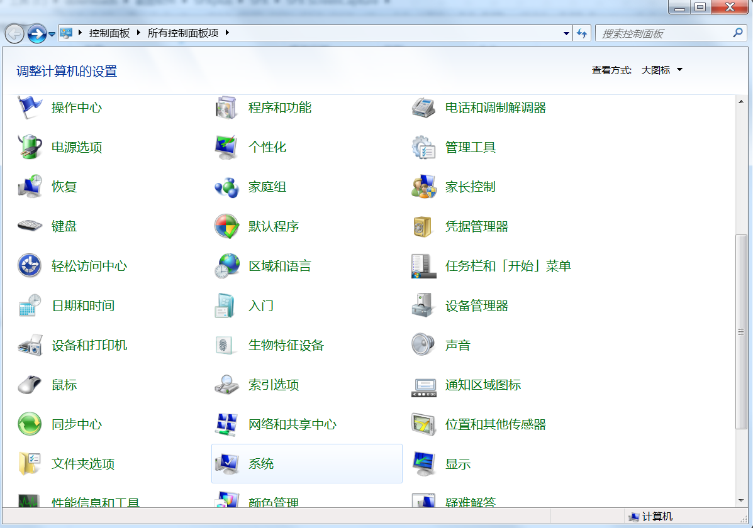
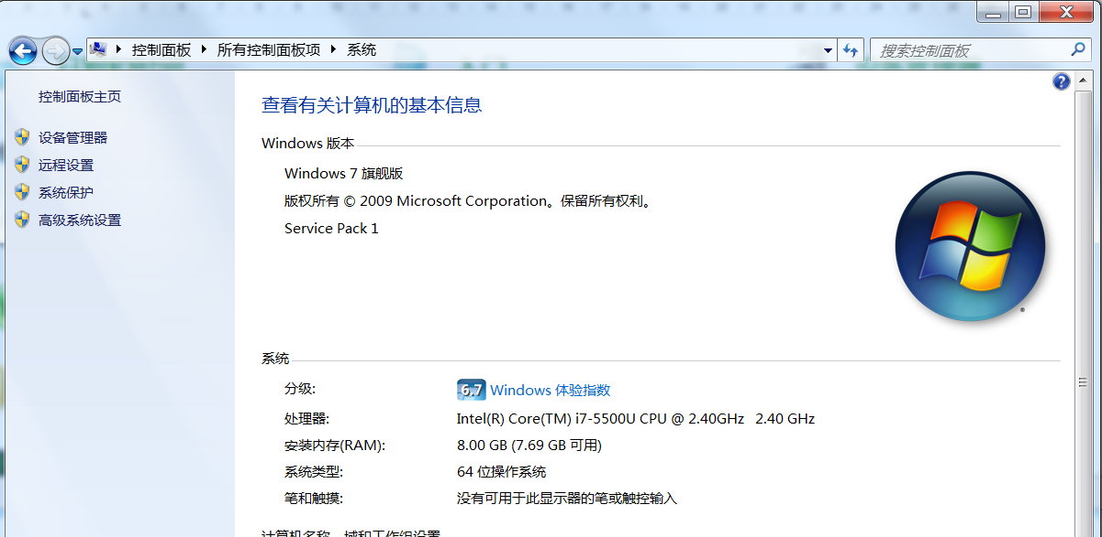
- 选择“高级”Tab页，点击“环境变量”按钮，在“环境变量”窗口中“新建”一个用户变量：JAVA_HOME，其值设置为JDK的安装目录。

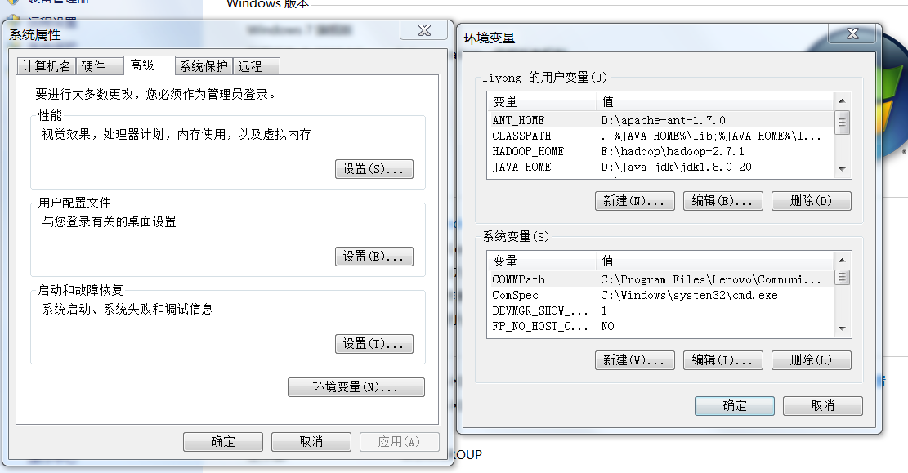

安装Tomcat 8应用服务器和eclipse开发环境
- 在FTP中找到apache-tomcat-8.0.46-windows-x64.zip，解压缩该文件到硬盘，假设解压目录为TOMCAT_HOME，解压目录中不要含有中文和空格；
- 在FTP中找到eclipse-jee-mars-R-win32-x86_64.zip，解压缩该文件到硬盘，假设解压目录为ECLIPSE_HOME，解压目录中不要含有中文和空格。

设置开发环境
- 双击ECLIPSE_HOME\eclipse.exe，运行eclipse集成开发环境。注意设定你自己的workspace目录，目录中不要含有中文和空格。
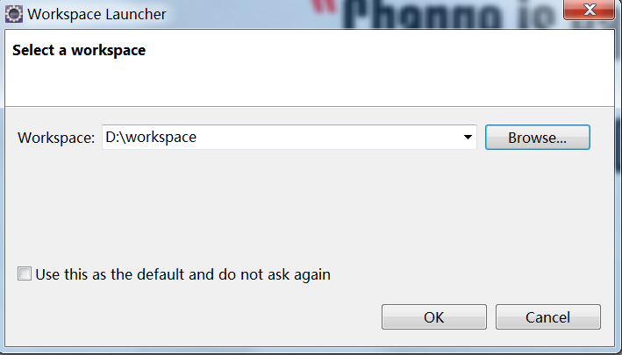
- 选取Window→Preferences…弹出Preferences设置窗口，在其中的左栏树上选取General/Workspace，设置字符集为UTF-8。
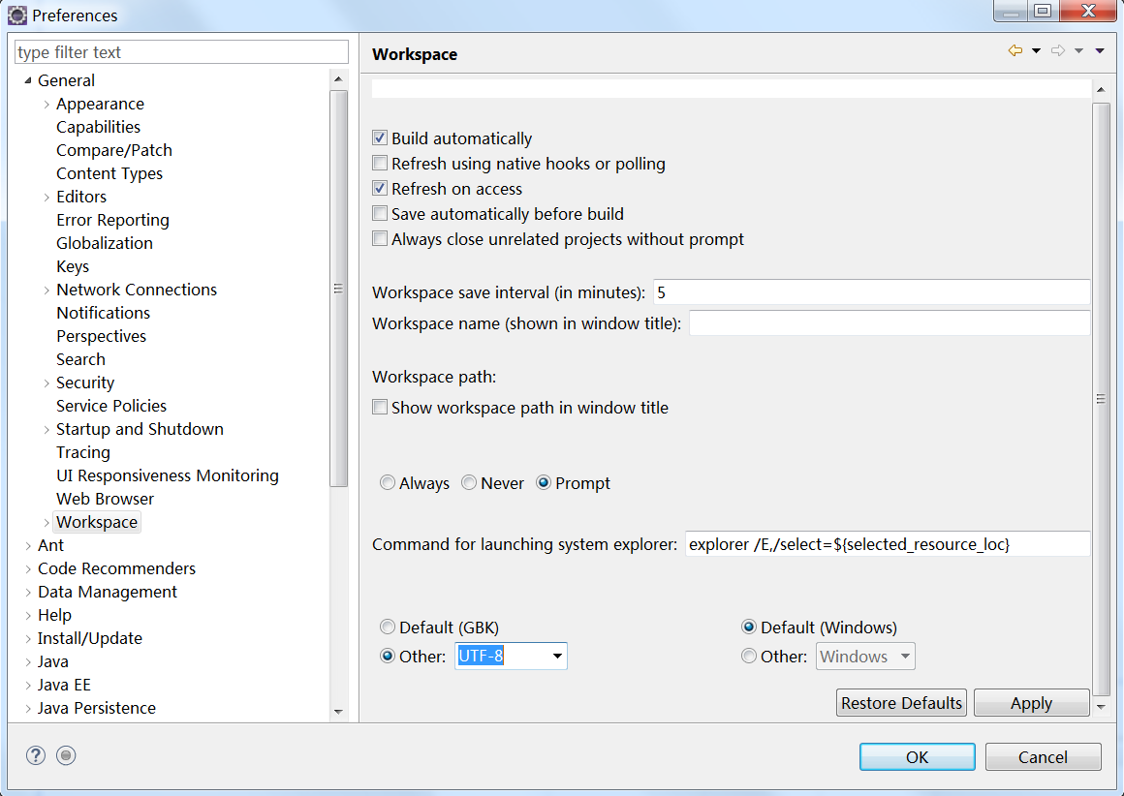

- 选取Window→Preferences…弹出Preferences设置窗口，在其中的左栏树上选取Java/Installed JREs，察看是否设定了JRE，如果没有，则设置你安装的JRE目录，建议选择JDK版本便于进行Debug和源码学习。
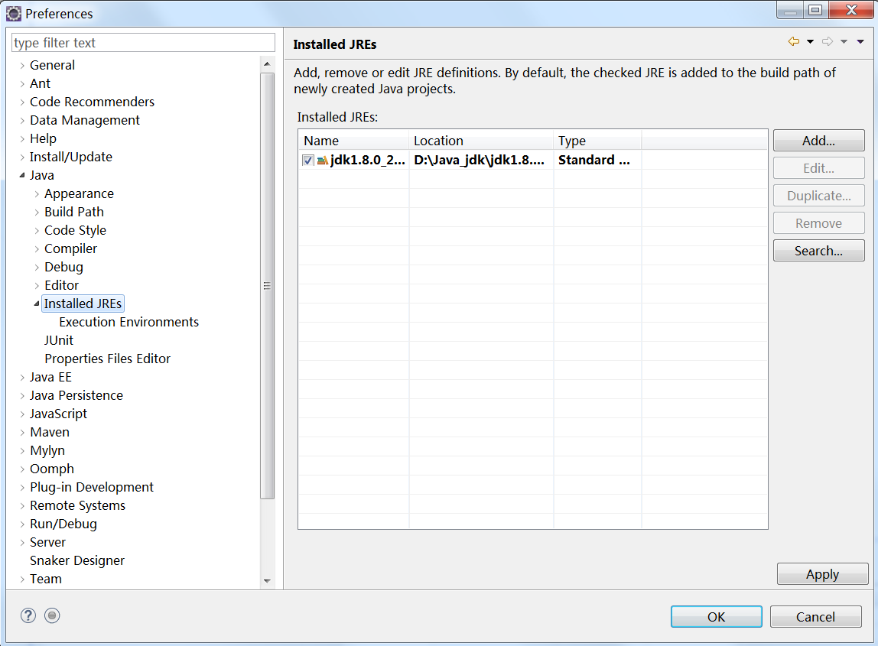
- 选取Window→Preferences…弹出Preferences设置窗口，在其中的左栏树上选取Server/Runtimes Environments，选择Tomcat 8作为Java EE应用服务器，在下一步设定Application Server Directory为TOMCAT_HOME；
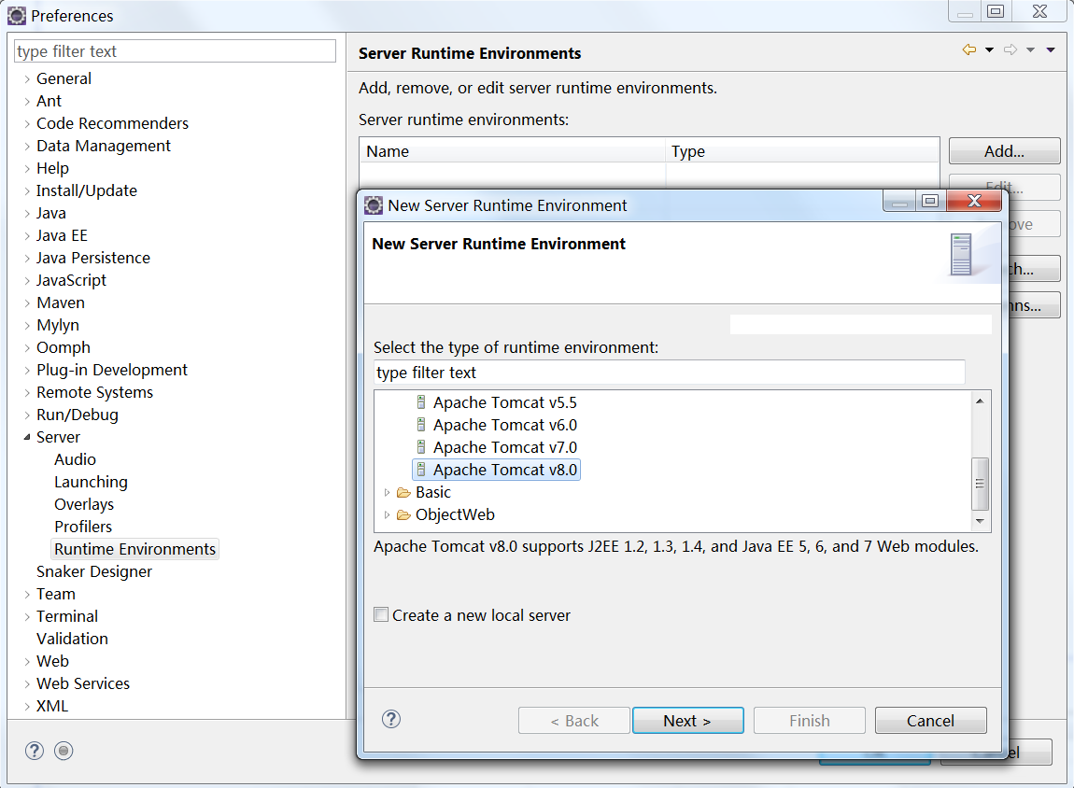
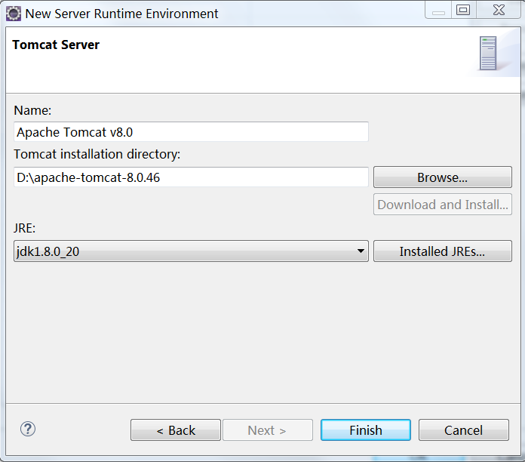
- 在Eclipse的server窗口中，点击Create a new server…，弹出Tomcat设置窗口，选择上一步设置的Tomcat。
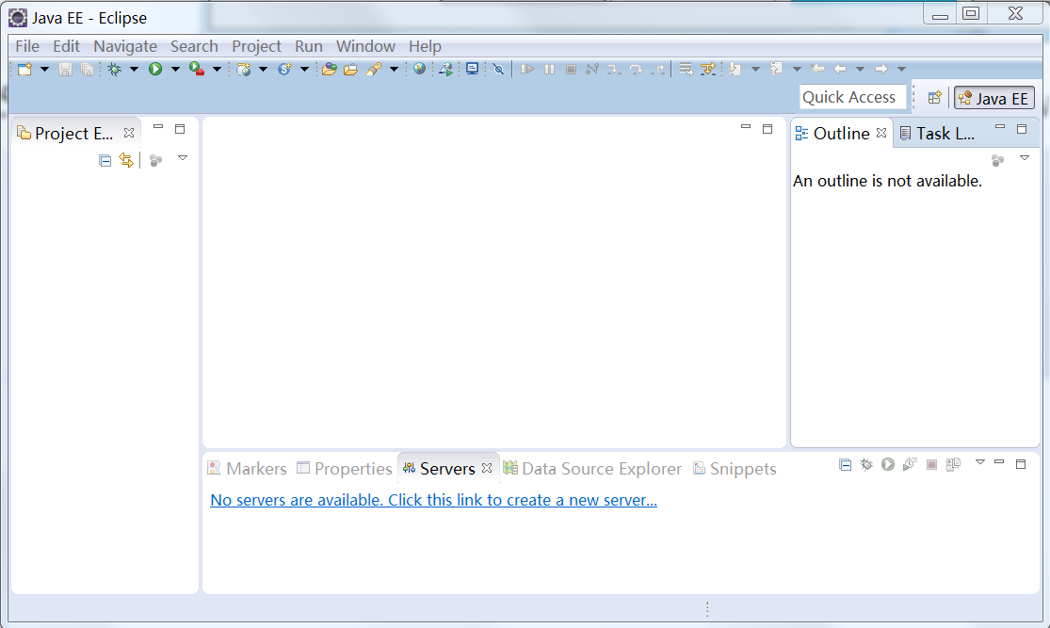
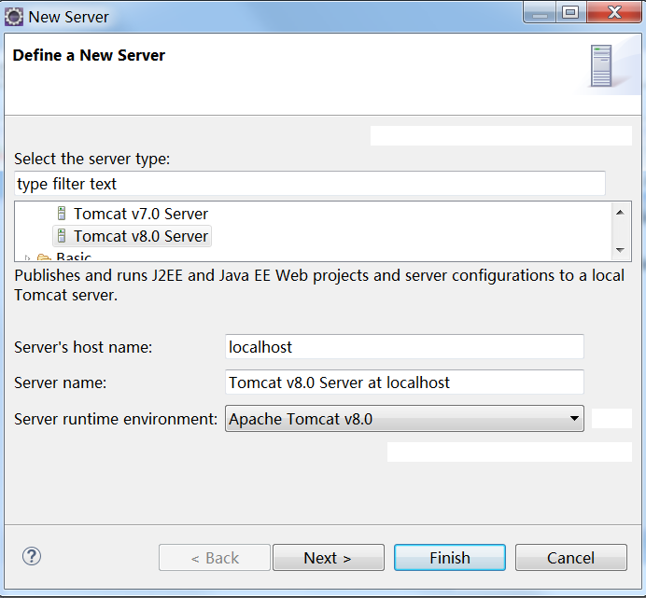
- 在project窗口出现Server节点，打开server.xml，在2个Connector节点添加URIEncoding="UTF-8"属性，避免中文参数问题。
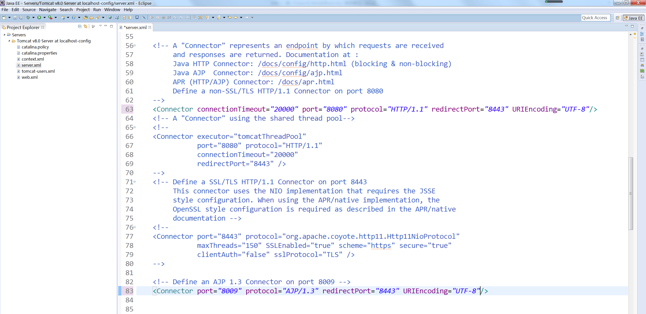

- 完毕！

开发一个简单的购物车

新建一个动态Web项目
- 打开Eclipse workbench，选择菜单File→New→Project…打开New Project向导窗口；
- 选择Web/Dynamic Web Project，Next，命名新的动态Web项目名为ex2，Target Runtime为Tomcat v8.0；
- 点击下一步，在Project Facets中配置Dynamic Web Module版本为2.4，完成。

开发ShoppingCart
- 在Project Explorer中的Java Resources: src文件夹上点击鼠标右键，选择New→Class，在弹出窗口中键入下图中内容；
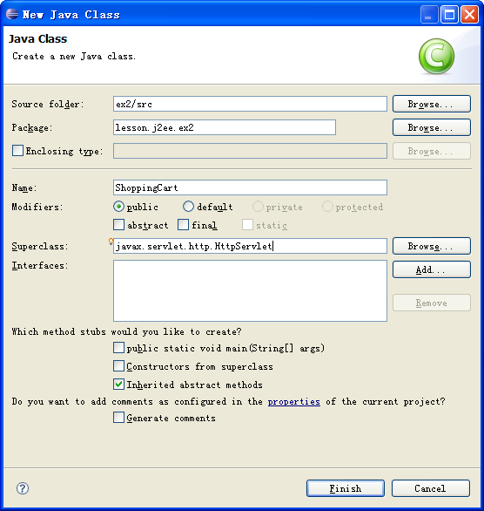
- 编写ShoppingCart.java；
- 双击Deployment Descriptor: <web app>，编辑web.xml，使之成为web.xml。

开发图书显示页面
  - 在Project Explorer中的WebContent文件夹上点击鼠标右键，选择New→HTML，命名为bookstore.html，完成；
  - 编辑bookstore.html内容，使之成为bookstore.html。

编译、部署、运行和使用Web应用

编译、部署、运行Web应用
  - 在ex2项目上点击鼠标右键，在弹出菜单上选取Run As→Run on Server；
  - 在Run on Server窗口，选择Choose an existing server，并选择Tomcat v8.0 Server at localhost，下一步。查看是否ex2被配置到Tomcat服务器上。完成，自动实现部署并运行。

在浏览器上执行Web应用
在IE浏览器中键入地址：http://127.0.0.1:8080/ex2/bookstore.html，运行选购图书页面。。

开发一个简单的用户登陆提示系统
- 根据第五章课件，编写一个HTML页面，作为捕获用户提交数据的请求页面，命名为UserLogin.html，放到WebContent目录下；
- 编写Servlet：Login.java，在其doPost( )方法中将用户名称加入Cookie中，然后显示出来，并配置相应的DD。
- 按照5.3节的方法编译、部署、运行和使用Web应用。

自己动手完成以下工作
- 根据第五章课件中第13页给出的前两种销毁session的方法，对以上购物车应用进行修改，设定session寿命为3分钟，然后观察修改后的运行效果；
- 参考第五章课件中第18页的代码为以上购物车应用添加一个HttpSessionAttributeListener监听器：BookAddedListener.java，用于监听添加session属性item1, item2, …以及itemCount；监听itemCount属性的更新，并配置相应的DD。在控制台上打印出item1, item2, …和itemCount的值；
- 在用户登录系统中加入密码设置，要求用Cookie存储密码，并能实现自动登录。

实验报告要求
- 提交源程序代码，并在程序中写java doc说明；
- 打包文件名格式：班级号-学号-姓名-实验二.rar；
- 打包文件夹结构如下图。
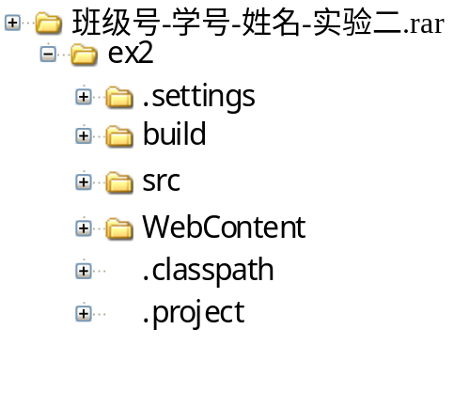

实验注意事项
- 看清实验指导书后再动手；
- 按实验指导书动手做实验的过程中要勤于思考，与课堂授课内容比照理解。

思考题
Session和Cookie的区别。

